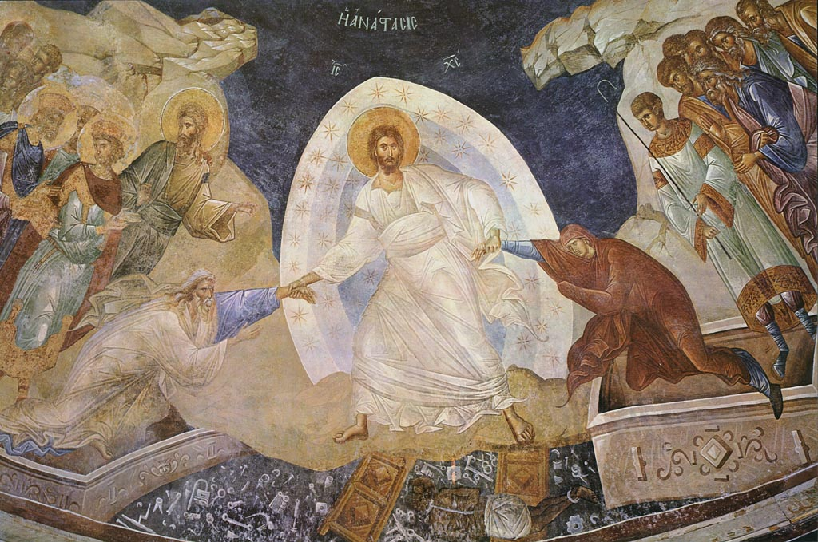

Η Δήμαρχος Εορδαίας
Παρασκευή Βρυζίδου
και το Δημοτικό Συμβούλιο,
εύχονται ολόψυχα σε όλο τον κόσμο
Καλό Πάσχα
και
η Ανάσταση του Κυρίου
να φέρει την Ανάσταση στις ψυχές όλων μας.

